第03天 java基础知识

今日内容介绍

* 选择流程控制语句
* 循环流程控制语句
* 控制循环语句

# 选择流程控制语句

## 顺序结构的基本使用

### 顺序结构概述

是程序中最简单最基本的流程控制，没有特定的语法结构，按照代码的先后顺序，依次执行，程序中大多数的代码都是这样执行的

### 顺序流程流程图

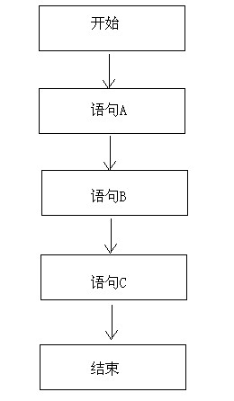

### 代码案例一

**package** com.itheima_01;

/*

* 顺序结构：从上往下，依次执行

*/

**public** **class** OrderDemo {

**public** **static** **void** main(String[] args) {

System.***out***.println("开始");

System.***out***.println("语句A");

System.***out***.println("语句B");

System.***out***.println("语句C");

System.***out***.println("结束");

}

}

## If语句的格式

### If语句格式1及执行流程

if语句第一种格式：

if(关系表达式) {

语句体

}

执行流程:

首先判断关系表达式看其结果是true还是false

如果是true就执行语句体

如果是false就不执行语句体

### if语句格式1执行流程图

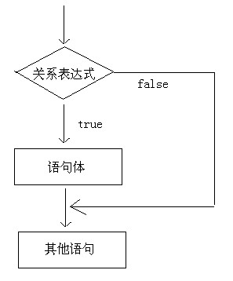

### 代码案例二

**package** com.itheima_02;

/*

* if语句有三种格式。

*

* if语句格式1：

* if(关系表达式) {

* 语句体;

* }

*

* 执行流程：

* A:首先判断关系表达式看其结果是true还是false

* B:如果是true,就执行语句体

* C:如果是false,就不执行语句体

*/

**public** **class** IfDemo {

**public** **static** **void** main(String[] args) {

System.***out***.println("开始");

// 定义两个变量

**int** a = 10;

**int** b = 20;

**if** (a == b) {

System.***out***.println("a等于b");

}

**int** c = 10;

**if** (a == c) {

System.***out***.println("a等于c");

}

System.***out***.println("结束");

}

}

### If语句格式2及执行流程

if语句第二种格式：

if(关系表达式) {

语句体1;

}else {

语句体2;

}

执行流程

首先判断关系表达式看其结果是true还是false

如果是true就执行语句体1

如果是false就执行语句体2

### if语句格式2执行流程图

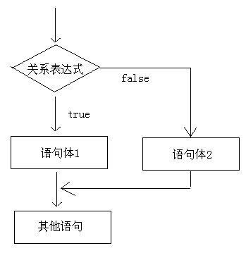

### 代码案例三

**package** com.itheima_02;

/*

* if语句格式2：

* if(关系表达式) {

* 语句体1;

* }else {

* 语句体2;

* }

*

* 执行流程：

* A:判断关系表达式的值是true还是false

* B:如果是true，就执行语句体1

* C:如果是false，就执行语句体2

*/

**public** **class** IfDemo2 {

**public** **static** **void** main(String[] args) {

System.***out***.println("开始");

// 判断给定的数据是奇数还是偶数

// 定义变量

**int** a = 100;

// 给a重新赋值

a = 99;

**if** (a % 2 == 0) {

System.***out***.println("a是偶数");

} **else** {

System.***out***.println("a是奇数");

}

System.***out***.println("结束");

}

}

### If语句格式3及执行流程

if语句第三种格式：

if(关系表达式1) {

语句体1;

}else if (关系表达式2) {

语句体2;

}

…

else {

语句体n+1;

}

执行流程

首先判断关系表达式1看其结果是true还是false

如果是true就执行语句体1

如果是false就继续判断关系表达式2看其结果是true还是false

如果是true就执行语句体2

如果是false就继续判断关系表达式…看其结果是true还是false

…

如果没有任何关系表达式为true，就执行语句体n+1

### if语句格式3执行流程图

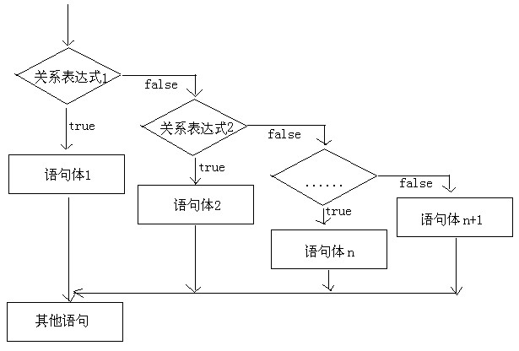

### 代码案例四

**package** com.itheima_02;

/*

* if语句格式3：

* if(关系表达式1) {

* 语句体1;

* }else if(关系表达式2) {

* 语句体2;

* }else if(关系表达式3) {

* 语句体3;

* }

* ...

* else {

* 语句体n+1;

* }

*

* 执行流程：

* A:首先判断关系表达式1看其结果是true还是false

* B:如果是true，就执行语句体1

* 如果是false，就继续进行关系表达式2的判断看其结果是true还是false

* C:如果是true，就执行语句体2

* 如果是false，就继续进行关系表达式...的判断看其结果是true还是false

* ...

* D:如果没有一个为true的，就执行语句体n+1

*

* if语句的三种格式：

* 第一种格式适合做一种情况的判断

* 第二种格式适合做二种情况的判断

* 第三种格式适合做多种情况的判断

*/

**public** **class** IfDemo3 {

**public** **static** **void** main(String[] args) {

// x和y的关系满足如下：

// x>=3 y = 2x + 1;

// -1<=x<3 y = 2x;

// x<=-1 y = 2x – 1;

// 根据给定的x的值，计算出y的值并输出。

// 定义变量

**int** x = 5;

/*

int y;

if (x >= 3) {

y = 2 * x + 1;

} else if (x >= -1 && x < 3) {

y = 2 * x;

} else if (x <= -1) {

y = 2 * x - 1;

}else {

y = 0;

}

*/

**int** y = 0;

**if** (x >= 3) {

y = 2 * x + 1;

} **else** **if** (x >= -1 && x < 3) {

y = 2 * x;

} **else** **if** (x <= -1) {

y = 2 * x - 1;

}

System.***out***.println("y的值是："+y);

}

}

## If语句的练习

### if语句实现获取两个数据较大值

### 代码案例五

**package** com.itheima_02;

**import** java.util.Scanner;

/*

* 键盘录入两个数据，获取这两个数据的较大值

*

* 分析：

* A:看到键盘录入，我们就应该想到键盘录入的三步骤

* 导包，创建对象，接收数据

* B:获取这两个数据的较大值，其实就是判断两个数据谁大，把大的输出就可以了。

*

* 导包：

* A:手动导包

* import java.util.Scanner;

* B:鼠标点击红色叉叉，自动生成

* C:快捷键(推荐)

* ctrl+shift+o

*/

**public** **class** IfTest {

**public** **static** **void** main(String[] args) {

//创建对象

Scanner sc = **new** Scanner(System.***in***);

//接收数据

System.***out***.println("请输入第一个数据：");

**int** a = sc.nextInt();

System.***out***.println("请输入第二个数据：");

**int** b = sc.nextInt();

//采用if语句格式2实现

/*

if(a>b){

System.out.println("较大的值是："+a);

}else {

System.out.println("较大的值是："+b);

}

*/

//拿到较大的值之后，我未必想直接输出，所以我们定义变量接收这个较大的值

**int** max;

**if**(a>b){

max = a;

}**else** {

max = b;

}

//可能做其他的操作

//max += 100;

System.***out***.println("较大的值是："+max);

}

}

### if语句实现判断学生等级

### 代码案例六

**package** com.itheima_02;

**import** java.util.Scanner;

/*

* 键盘录入学生考试成绩，请根据成绩判断该学生属于哪个级别

* 90-100 优秀

* 80-90 好

* 70-80 良

* 60-70 及格

* 60以下 不及格

*

* 分析：

* A:键盘录入学生考试成绩

* 三步骤

* B:通过简单的分析，我们决定采用if语句格式3来实现

*

* 程序一定要考虑周全了。

* 安全数据

* 边界数据

* 错误数据

*/

**public** **class** IfTest2 {

**public** **static** **void** main(String[] args) {

//创建对象

Scanner sc = **new** Scanner(System.***in***);

//接收数据

System.***out***.println("请输入学生的考试成绩：");

**int** score = sc.nextInt();

//if语句格式3

/*

if(score>=90 && score<=100){

System.out.println("你的成绩属于优秀");

}else if(score>=80 && score<90){

System.out.println("你的成绩属于好");

}else if(score>=70 && score<80){

System.out.println("你的成绩属于良");

}else if(score>=60 && score<70){

System.out.println("你的成绩属于及格");

}else {

System.out.println("你的成绩属于不及格");

}

*/

//我们发现程序不够健壮,加入错误数据的判断

**if**(score<0 || score>100){

System.***out***.println("你的成绩是错误的");

}**else** **if**(score>=90 && score<=100){

System.***out***.println("你的成绩属于优秀");

}**else** **if**(score>=80 && score<90){

System.***out***.println("你的成绩属于好");

}**else** **if**(score>=70 && score<80){

System.***out***.println("你的成绩属于良");

}**else** **if**(score>=60 && score<70){

System.***out***.println("你的成绩属于及格");

}**else** {

System.***out***.println("你的成绩属于不及格");

}

}

}

## switch语句的格式及执行流程

### 格式解释:

switch表示这是switch语句

表达式的取值：byte,short,int,char

JDK5以后可以是枚举

JDK7以后可以是String

case后面跟的是要和表达式进行比较的值

语句体部分可以是一条或多条语句

break表示中断，结束的意思，可以结束switch语句

default语句表示所有情况都不匹配的时候，就执行该处的内容，和if语句的else相似。

### 执行流程

首先计算出表达式的值

其次，和case依次比较，一旦有对应的值，就会执行相应的语句，在执行的过程中，遇到break就会结束。

最后，如果所有的case都和表达式的值不匹配，就会执行default语句体部分，然后程序结束掉。

### switch语句执行流程图

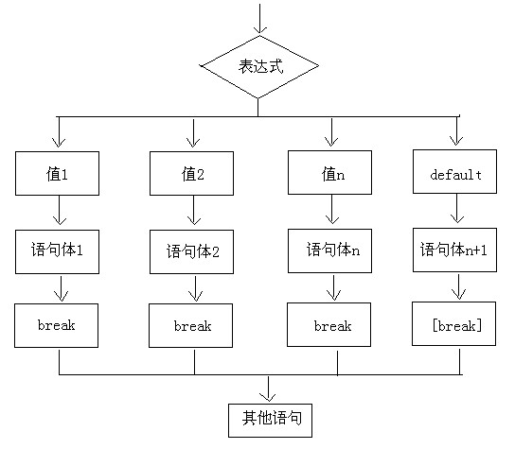

## switch语句的练习

### switch语句实现根据数字输出对应星期

### 代码案例七

**package** com.itheima_03;

**import** java.util.Scanner;

/*

* switch语句格式：

* switch(表达式) {

* case 值1:

* 语句体1;

* break;

* case 值2:

* 语句体2;

* break;

* ...

* default:

* 语句体n+1;

* break;

* }

* 格式解释：

* 表达式:byte,short,int,char

* JDK5以后可以是枚举

* JDK7以后可以是字符串

* case:就是要和表达式进行比较的值

* break:表示中断,结束的意思。

* default:表示所有的情况都不匹配的时候，就执行语句体n+1。和if语句的else相似。

* 执行流程：

* A:计算出表达式的值

* B:拿计算出来的值和case后面的值依次比较，一旦有对应的值，就执行该处的语句，在执行过程中，遇到 break，就结束。

* C:如果所有的case都不匹配，就会执行default控制的语句，然后结束。

* 需求：

* 根据键盘录入的数值1，2，3，…7输出对应的星期一，星期二，星期三…星期日。

*/

**public** **class** SwitchDemo {

**public** **static** **void** main(String[] args) {

//创建键盘录入对象

Scanner sc = **new** Scanner(System.***in***);

//接收数据

System.***out***.println("请输入一个数字(1-7)：");

**int** weekday = sc.nextInt();

//switch语句实现选择

**switch**(weekday) {

**case** 1:

System.***out***.println("星期一");

**break**;

**case** 2:

System.***out***.println("星期二");

**break**;

**case** 3:

System.***out***.println("星期三");

**break**;

**case** 4:

System.***out***.println("星期四");

**break**;

**case** 5:

System.***out***.println("星期五");

**break**;

**case** 6:

System.***out***.println("星期六");

**break**;

**case** 7:

System.***out***.println("星期日");

**break**;

**default**:

System.***out***.println("你输入的数字有误");

**break**;

}

}

}

# 循环流程控制语句

## for循环的格式及基本使用

### for循环语句格式：

for(初始化语句;判断条件语句;控制条件语句) {

循环体语句;

}

### 执行流程

A:执行初始化语句

B:执行判断条件语句，看其结果是true还是false

如果是false，循环结束。

如果是true，继续执行。

C:执行循环体语句

D:执行控制条件语句

E:回到B继续

### for循环的执行流程图

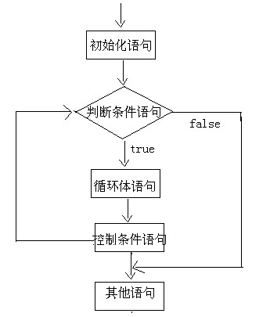

### 代码案例八

**package** com.itheima_04;

/*

* for循环语句格式：

* for(初始化语句;判断条件语句;控制条件语句) {

* 循环体语句;

* }

*

* 执行流程：

* A:执行初始化语句

* B:执行判断条件语句，看结果是true还是false

* 如果是true，就继续执行

* 如果是false，就结束循环

* C:执行循环体语句

* D:执行控制条件语句

* E:回到B继续

*

* 需求：

* 在控制台输出10次”HelloWorld”的案例。

*/

**public** **class** ForDemo {

**public** **static** **void** main(String[] args) {

//原始写法

System.***out***.println("HelloWorld");

System.***out***.println("HelloWorld");

System.***out***.println("HelloWorld");

System.***out***.println("HelloWorld");

System.***out***.println("HelloWorld");

System.***out***.println("HelloWorld");

System.***out***.println("HelloWorld");

System.***out***.println("HelloWorld");

System.***out***.println("HelloWorld");

System.***out***.println("HelloWorld");

System.***out***.println("-------------------------");

//用循环改进

**for**(**int** x=1; x<=10; x++) {

System.***out***.println("HelloWorld");

}

}

}

## for循环的练习

### for循环实现获取指定范围数据

### 代码案例九

**package** com.itheima_04;

/*

* 需求：获取数据1-5和5-1

*/

**public** **class** ForTest {

**public** **static** **void** main(String[] args) {

//原始做法

System.***out***.println(1);

System.***out***.println(2);

System.***out***.println(3);

System.***out***.println(4);

System.***out***.println(5);

System.***out***.println("-------------");

//用循环改进

**for**(**int** x=1; x<=5; x++) {

System.***out***.println(x);

}

System.***out***.println("-------------");

//1-5的数据我们获取到了，如何获取5-1呢?

**for**(**int** x=5; x>=1; x--){

System.***out***.println(x);

}

}

}

### for循环实现1-5之间数据求和

### 代码案例十

**package** com.itheima_04;

/*

* 需求：求出1-5之间数据之和

*

* 分析：

* A:定义求和变量，初始化值是0

* B:获取1-5之间的数据，用for循环实现

* C:把每一次获取到的数据，累加起来就可以了

* D:输出求和变量即可

*/

**public** **class** ForTest2 {

**public** **static** **void** main(String[] args) {

//定义求和变量，初始化值是0

**int** sum = 0;

//获取1-5之间的数据，用for循环实现

**for**(**int** x=1; x<=5; x++) {

//把每一次获取到的数据，累加起来就可以了

//sum = sum + x;

/*

* 第一次：sum = 0 + 1 = 1

* 第二次：sum = 1 + 2 = 3

* 第三次：sum = 3 + 3 = 6

* 第四次：sum = 6 + 4 = 10

* 第五次：sum = 10 + 5 = 15

*/

sum += x;

}

//输出求和结果

System.***out***.println("sum:"+sum);

}

}

### for循环实现1-100之间偶数和

### 代码案例十一

**package** com.itheima_04;

/*

* 需求：求出1-100之间偶数和

*

* 分析：

* A:定义求和变量，初始化值是0

* B:获取1-100之间的数据，用for循环实现

* C:把获取到的数据进行判断，看是否是偶数

* 如果是，就累加

* D:输出求和结果

*/

**public** **class** ForTest3 {

**public** **static** **void** main(String[] args) {

//定义求和变量，初始化值是0

**int** sum = 0;

//获取1-100之间的数据，用for循环实现

**for**(**int** x=1; x<=100; x++) {

//把获取到的数据进行判断，看是否是偶数

**if**(x%2 ==0) {

sum += x;

}

}

//输出求和结果

System.***out***.println("sum:"+sum);

}

}

### for循环实现在控制台打印水仙花数

### 代码案例十二

**package** com.itheima_04;

/*

* 需求：在控制台输出所有的”水仙花数”

*

* 分析：

* 什么是水仙花数呢?

* 所谓的水仙花数是指一个三位数，其各位数字的立方和等于该数本身。

* 举例：153就是一个水仙花数。

* 153 = 1*1*1 + 5*5*5 + 3*3*3

*

* A:三位数其实就告诉了我们水仙花数的范围

* 100-999

* B:如何获取一个数据的每一个位上的数呢?

* 举例：我有一个数据153，请问如何获取到个位，十位，百位

* 个位：153%10 = 3;

* 十位：153/10%10 = 5;

* 百位：153/10/10%10 = 1;

* 千位：...

* 万位：...

* C:让每个位上的立方和相加，并和该数据进行比较，如果相等，就说明该数据是水仙花数，在控制台输出

*/

**public** **class** ForTest4 {

**public** **static** **void** main(String[] args) {

//通过循环获取到每一个三位数

**for**(**int** x=100; x<1000; x++) {

//获取个位，十位，百位

**int** ge = x%10;

**int** shi = x/10%10;

**int** bai = x/10/10%10;

//让每个位上的立方和相加，并和该数据进行比较，如果相等，就说明该数据是水仙花数，在控制台输出

**if**((ge*ge*ge+shi*shi*shi+bai*bai*bai) == x) {

System.***out***.println(x);

}

}

}

}

### for循环实现统计水仙花的个数

### 代码案例十三

**package** com.itheima_04;

/*

* 需求：统计”水仙花数”共有多少个

*

* 分析：

* A:定义统计变量，初始化值是0

* B:获取三位数，用for循环实现

* C:获取三位数的个位，十位，百位

* D:判断这个三位数是否是水仙花数，如果是，统计变量++

* E:输出统计结果就可以了

*/

**public** **class** ForTest5 {

**public** **static** **void** main(String[] args) {

//定义统计变量，初始化值是0

**int** count = 0;

//获取三位数，用for循环实现

**for**(**int** x=100; x<1000; x++) {

//获取三位数的个位，十位，百位

**int** ge = x%10;

**int** shi = x/10%10;

**int** bai = x/10/10%10;

//判断这个三位数是否是水仙花数，如果是，统计变量++

**if**((ge*ge*ge+shi*shi*shi+bai*bai*bai) == x) {

count++;

}

}

//输出统计结果就可以了

System.***out***.println("水仙花数共有："+count+"个");

}

}

## while循环的格式及基本使用

### while循环语句格式

基本格式

while(判断条件语句) {

循环体语句;

}

扩展格式

初始化语句;

while(判断条件语句) {

循环体语句;

控制条件语句;

}

### 执行流程图



### 代码案例十四

**package** com.itheima_05;

/*

* while循环语句的基本格式：

* while(判断条件语句) {

* 循环体语句;

* }

* 扩展格式：

* 初始化语句;

* while(判断条件语句) {

* 循环体语句;

* 控制条件语句;

* }

*

* 回顾for循环的语句格式：

* for(初始化语句;判断条件语句;控制条件语句) {

* 循环体语句;

* }

*/

**public** **class** WhileDemo {

**public** **static** **void** main(String[] args) {

//输出10次HelloWorld

/*

for(int x=1; x<=10; x++) {

System.out.println("HellloWorld");

}

*/

//while循环实现

**int** x=1;

**while**(x<=10) {

System.***out***.println("HellloWorld");

x++;

}

}

}

## while循环的练习

### while循环实现1-100之间数据求和

### 代码案例十五

**package** com.itheima_05;

/*

* 求1-100之和。

* 练习：统计水仙花个数。

*/

**public** **class** WhileTest {

**public** **static** **void** main(String[] args) {

//回顾for循环实现

/*

//定义求和变量

int sum = 0;

//获取1-100之间的数据

for(int x=1; x<=100; x++) {

//累加

sum += x;

}

System.out.println("1-100的和是："+sum);

*/

//while循环实现

//定义求和变量

**int** sum = 0;

**int** x = 1;

**while**(x<=100) {

sum += x;

x++;

}

System.***out***.println("1-100的和是："+sum);

}

}

## do…while循环的格式及基本使用

### do…while循环语句格式

基本格式

do {

循环体语句;

}while((判断条件语句);

扩展格式

初始化语句;

do {

循环体语句;

控制条件语句;

} while((判断条件语句);

### 执行流程图

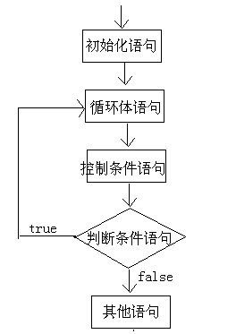

### 代码案例十六

**package** com.itheima_06;

/*

* do...while循环的基本格式：

* do {

* 循环体语句;

* }while(判断条件语句);

* 扩展格式：

* 初始化语句;

* do {

* 循环体语句;

* 控制条件语句;

* }while(判断条件语句);

* 执行流程：

* A:执行初始化语句;

* B:执行循环体语句;

* C:执行控制条件语句;

* D:执行判断条件语句，看是true还是false

* 如果是true，回到B继续

* 如果是false，就结束

*

* 练习：

* 求和案例

* 统计水仙花个数

*/

**public** **class** DoWhileDemo {

**public** **static** **void** main(String[] args) {

//输出10次 HelloWorld

/*

for(int x=1; x<=10; x++) {

System.out.println("HelloWorld");

}

*/

//do...while改写

**int** x=1;

**do** {

System.***out***.println("HelloWorld");

x++;

}**while**(x<=10);

}

}

## 三种循环的区别

### 区别概述

虽然可以完成同样的功能，但是还是有小区别：

do…while循环至少会执行一次循环体。

for循环和while循环只有在条件成立的时候才会去执行循环体

for循环语句和while循环语句的小区别：

使用区别：控制条件语句所控制的那个变量，在for循环结束后，就不能再被访问到了，而while循环结束还可以继续使用，如果你想继续使用，就用while，否则推荐使用for。原因是for循环结束，该变量就从内存中消失，能够提高内存的使用效率。

### 代码案例十七

**package** com.itheima_06;

/*

* 三种循环的区别：

* A:do...while至少执行一次循环体

* B:for,while循环先判断条件是否成立，然后决定是否执行循环体

*

* for和while的小区别：

* for循环的初始化变量，在循环结束后，不可以被访问。而while循环的初始化变量，是可以被继续使用的。

* 如果初始化变量，后面还要继续访问，就使用while，否则，推荐使用for。

*

* 循环的使用推荐：

* for -- while -- do...while

*/

**public** **class** DoWhileDemo2 {

**public** **static** **void** main(String[] args) {

/*

int x = 3;

while(x<3) {

System.out.println("我爱林青霞");

x++;

}

System.out.println("--------------");

int y = 3;

do {

System.out.println("我爱林青霞");

y++;

}while(y<3);

*/

**for**(**int** x=1; x<=10; x++){

System.***out***.println("爱生活，爱Java");

}

//这里的x无法继续访问

//System.out.println(x);

System.***out***.println("-----------------");

**int** y = 1;

**while**(y<=10) {

System.***out***.println("爱生活，爱Java");

y++;

}

System.***out***.println(y);

}

}

# 控制循环语句

## 控制跳转语句break

### Break的使用场景和作用

break的使用场景：

在选择结构switch语句中

在循环语句中

离开使用场景的存在是没有意义的

break的作用：

跳出单层循环

### 代码案例十八

**package** com.itheima_07;

/*

* break:中断的意思

* 使用场景：

* A:switch语句中

* B:循环中

* 注意：

* 离开使用场景是没有意义的。

* 作用：

* 跳出循环，让循环提前结束

*/

**public** **class** BreakDemo {

**public** **static** **void** main(String[] args) {

//break;

**for**(**int** x=1; x<=10; x++) {

**if**(x == 3) {

**break**;

}

System.***out***.println("HelloWorld");

}

}

}

## 控制跳转语句continue

### continue的使用场景：

在循环语句中

离开使用场景的存在是没有意义的

continue的作用：

单层循环对比break，然后总结两个的区别

break 退出当前循环

continue 退出本次循环

### 代码案例十九

**package** com.itheima_07;

/*

* continue:继续的意思

* 使用场景：

* 循环中

* 注意：

* 离开使用场景是没有意义的

* 作用：

* 结束一次循环，继续下一次的循环

* 区别：

* break:退出循环

* continue:结束一次循环，继续下一次的循环

*/

**public** **class** ContinueDemo {

**public** **static** **void** main(String[] args) {

//continue;

**for**(**int** x=1; x<=10; x++) {

**if**(x == 3) {

//break;

**continue**;

}

System.***out***.println("HelloWorld");

}

}

}

## 控制跳转语句练习

### 练习需求:

按要求分析结果，并验证

for(int x=1; x<=10; x++) {

if(x%3==0) {

**//分别写break，continue，说说输出几次**

}

System.out.println(“我爱林青霞”);

}

### 代码案例二十

**package** com.itheima_07;

/*

* 按要求分析结果，并验证

*

* break：输出2次

* continue:输出7次

*/

**public** **class** BreakAndContinueDemo {

**public** **static** **void** main(String[] args) {

**for** (**int** x = 1; x <= 10; x++) {

**if** (x % 3 == 0) {

// 分别写break，continue，说说输出几次

//break;

**continue**;

}

System.***out***.println("我爱林青霞");

}

}

}